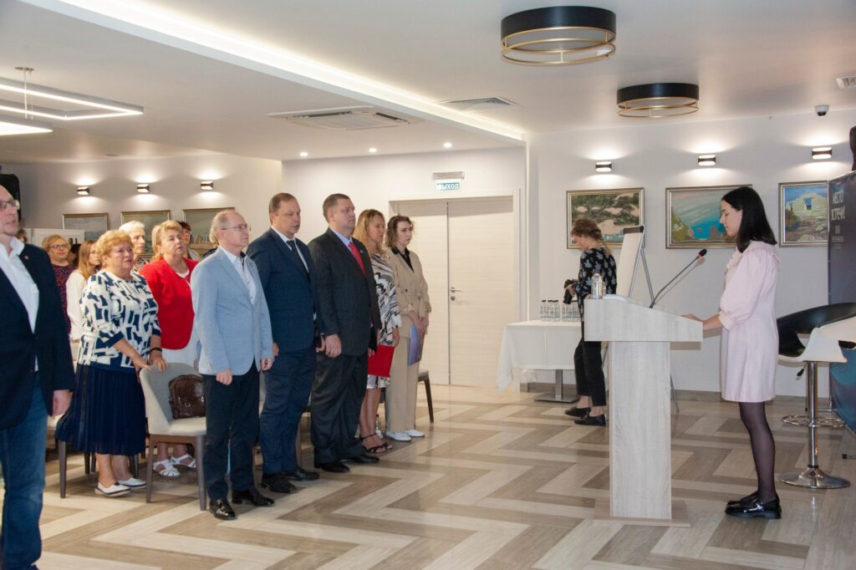
В мероприятии приняли участие заместитель Губернатора Севастополя Александр Кулагин, Председатель Севастопольской организации Работодателей Александр Савин, Председатель Общественной Палаты города Севастополя Александр Трошев, другие представители Правительства, Законодательного собрания и общественности.
Основной задачей было обсуждение совместных усилий органов власти, профсоюзов и бизнеса по наиболее актуальным вопросам.
Участники Форума поддержали инициативу профсоюзов и согласовали условия обучения представителей трудовых коллективов оказанию специальной первой медицинской помощи при наступлении нештатных жизнеугрожающих ситуаций.
Социальные партнёры также согласились с доводами профсоюзов и договорились утвердить на ближайшем заседании СРТК единые методические рекомендации по проведению индексации зарплат севастопольцев.

Документ зачитал председатель Севастопольского профобъединения Вадим Богачев. Он обратил внимание собравшихся, что документ будет взят за основу и дополнен с учетом предложения и мнений прозвучавших на Форуме.
Итоговый документ будет вручен социальным партнёрам – координаторам сторон Правительства и Работодателей – в ходе проведения заседания Севастопольской региональной трёхсторонней комиссии по регулированию социально-трудовых отношений.
ТЕКСТ РЕЗОЛЮЦИИ:
Ежегодно в преддверии Всемирного дня действий «За достойный труд!» (7 октября) российские профсоюзы проводят свои акции, форумы, заседания коллегиальных органов с целью привлечения внимания к проблемам защиты законных прав и интересов работающих.
Приоритетными задачами профсоюзных организаций всегда являлись достойная заработная плата, безопасные условия труда, развитие социального партнёрства и расширение возможностей объединения в профсоюзы для всех категорий работающих.
Мы, Профсоюзы Севастополя, считаем, что сегодня в условиях проведения специальной военной операции на Украине и беспрецедентных западных санкций на всех нас лежит особая ответственность. Нам нельзя допускать чтобы положение работающих ухудшалось под воздействием возникающих неблагоприятных факторов.
Это сложная задача, которая требует от всей профсоюзной системы значительной мобилизации. Она включает в себя всё: от нормативно-правового регулирования вопросов труда на федеральном и региональном уровне до принципиальности и компетентности в вопросе защиты членов профсоюза на уровне конкретного предприятия.
Конечно мы не можем и не должны оставаться в стороне от происходящего. Профсоюзы продолжают активную помощь нашим военнослужащим и жителям регионов, совсем недавно ставших частью России. Материальные ресурсы, одежда, лекарства, товары первой необходимости, волонтёрская деятельность в госпиталях и воинских частях, помощь мобилизованным работникам и членам их семей – все это стало привычной частью профсоюзной работы. Мы, как и вся страна, настроены на одно: всё для фронта, всё для победы.
Сегодня Севастополь и Севастопольцы вновь демонстрируют свой несгибаемый дух перед лицом внешней угрозы. Сегодня мы должны быть готовы действовать в самых сложных ситуациях, которые ставит перед нами время. Мы призываем наших социальных партнёров совместно обеспечить неукоснительное соблюдение требований безопасности, провести обучение представителей трудовых коллективов, уполномоченных и ответственных за охрану труда правилам оказания первой медицинской помощи при внештатных жизнеугрожающих ситуациях.
Крайне важными мы считаем сегодня и вопросы социально-трудового сектора. Мы выступаем за повышение реального содержания минимального размера оплаты труда и прожиточного минимума, обязательность распространения отраслевых и региональных соглашений на всех работодателей, коллективное регулирование трудовых отношений с безусловным соблюдением законных прав и интересов работающих, создание единых подходов к индексации заработной платы.
Мы выступаем за сохранение и развитие производственного и научного кластера Севастополя, строительство служебного жилья и запуск льготной ипотечной программы для работников бюджетной и коммунальной сфер города, введение доплат молодым специалистам, занятым в учреждениях культуры.
Сегодня в рамках трёхсторонней комиссии по регулированию социально-трудовых отношений, Правительству, Профсоюзам и Работодателям часто удаётся находить компромиссы по важнейшим вопросам текущей повестки. И за это мы благодарим наших социальных партнёров.
Но, несмотря на наличие неоспоримых успехов, борьба за достойный труд не теряет своей актуальности. К сожалению, не везде справедливо определяется и индексируется заработная плата, возникают угрозы оптимизации за счёт работников, подмены трудовых отношений отношениями в режиме самозанятости и гражданско-правовых договоров. Всё менее доступным становится взрослое и детское оздоровление. В этих направлениях мы видим огромное поле деятельности и надеемся на эффективный диалог.
Сегодня там, где есть профсоюзы есть коллективный договор, практически отсутствует теневая занятость, не допускаются массовые высвобождения.
Мы очень рассчитываем на содействие социальных партнёров, в том числе органов государственной власти, в части создания условий для деятельности профсоюзов, прежде всего первичного звена, особенно в бюджетном и государственном секторе.
Сегодня, мы – севастопольцы, как и все жители России объединены стремлением поскорее победить врага и приблизить нашу победу. Призываем наших социальных партнёров к совместным действиям во имя благополучия, жизни и здоровья наших граждан, работников севастопольских предприятий, учреждений и организаций, членов профсоюзов!
